Úřad městyse Vraný nabízí možnost návštěvy
divadla v Praze.
Divadelní představení
TŘI GRÁCIE Z UMAKARTU
ÚTERÝ 3.června 2025 od 19.00 hodin.

DIVADLO STUDIO DVA

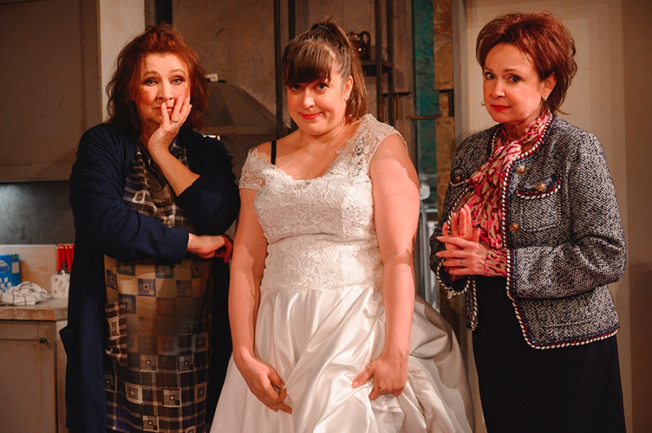

Hrají: Zlata Adamovská, Ilona Svobodová, Anežka Rusevová

Zvýhodněné ceny vstupenek: 300,-- Kč
Řada č. 9 – č. 11
Zájemci nahlaste se na Úřad městyse Vraný
do pondělí 31.3. 2025, včetně platby za vstupenky.
Tel. 724 179 320
Doprava autobusem zdarma.

